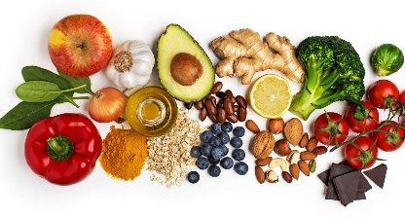
Mjesečni jelovnik - studeni 2025.

 | 3.11.2025.-7.11.2025
3.11.2025. | Namaz (čokolada i lješnjak), mlijeko
4.11.2025. | Meksička pita, jogurt
5.11.2025. | Pileći rižoto s povrćem, cikla, voće
6.11.2025. | Tjestenina carbonara, kisela paprika
7.11.2025. | Pileći batkići, pire krumpir
 | 10.11.2025.-14.11.2025.
10.11.2025. | Namaz (sir,šunka), čaj
11.11.2025. | Pohane lignje i krumpir salata
12.11.2025. | Curry piletina sa zelenom tjesteninom, kiseli krastavac, voće
13.11.2025. | Ćufte u umaku od rajčice i pire krumpir
14.11.2025. | File zabatka i francuska salata
 | 17.11.2025.-21.11.2025.
17.11.2025. | Namaz (maslac, pekmez), mlijeko
18.11.2025. | ----------------------
19.11.2025. | Teleći gulaš s tjesteninom
20.11.2025. | Grah s kobasicom, kisela paprika, voće
21.11.2025. | Pečena piletina i pire od batata, cikla
 | 24.11.2025.-28.11.2025.
24.11.2025. | Namaz (sir,tuna), čaj
25.11.2025. | Knedle sa šljivama
26.11.2025. | Tjestenina bolognese, pečena paprika, voće
27.11.2025. | Grašak varivo s mesom
28.11.2025. | Ćevapčići i restani krumpir, cikla

*Napomena: jelovnik je podložan promjenama zbog nepredviđenih okolnosti i dostupnosti namirnica.

